Пособие по музыкальной грамоте для I класса

1. Названия звуков, октав

В музыке используются 7 разных нот: ДО, РЕ, МИ, ФА, СОЛЬ, ЛЯ, СИ.

Так называются белые клавиши на фортепиано. Перед двумя черными клавишами находится белая клавиша ДО, а перед тремя черными клавишами – белая клавиша ФА.

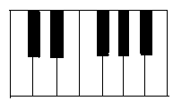
до ре ми фа соль ля си

Все семь нот составляют октаву. В середине фортепианной клавиатуры находится первая октава. Выше (правее) первой октавы находятся: вторая, третья, четвертая октавы. Ниже (левее) первой октавы находятся: малая, большая, контроктава, субконтроктава.

2. Размещение нот на нотоносце

Ноты – это знаки для записи музыки. Нотным станом, или нотоносцем, называется нотная строка из пяти линий, на которых размещаются ноты. Счет линий ведется снизу вверх. Ноты располагаются на линиях и между ними:
ДО – на первой добавочной линии, РЕ – под первой, МИ – на первой, ФА – между первой и второй, СОЛЬ – на второй, ЛЯ – между второй и третьей, СИ – на третьей.
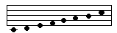
до ре ми фа соль ля си до

3. Скрипичный ключ

Скрипичный ключ – это знак, который указывает, что звук соль первой октавы записывается на второй линии нотоносца.

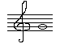

4. Длительности звуков

Продолжительность звуков обозначается длительностями.



целая половинная четвертная восьмая

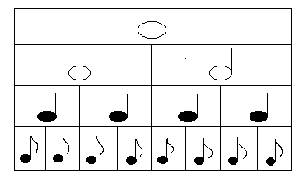

5. Мажор и минор. Тоника

Мажор и минор наиболее распространенные в музыке лады.
Мажорный лад соответствует бодрым, жизнерадостным мелодиям.
Минорный лад соответствует печальным, грустным мелодиям.
Главный, опорный звук лада называется ТОНИКОЙ.
На тонике чаще всего оканчивается мелодия.
Песня про Тонику. Мелодия кончается на главном звуке – тонике.
И все мы без сомнения легко узнаем тонику.

6. Гамма До мажор

Гаммой называется последовательное расположение звуков по высоте вверх или вниз от тоники до ее повторения. Звуки, из которых состоит гамма, называются ступенями. Их семь. Ступени обозначаются римскими цифрами. Название гаммы дается по ее тонике. В До мажоре тоникой является звук до.

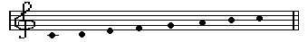
I II III IY Y YI YII I

7. Ритм. Размер

Организация музыкальных звуков во времени называется ритмом.
1) Размер 2/4 – это двухдольный такт, в котором каждая доля длится четверть.

Схема дирижирования:

Примеры группировки в тактах: 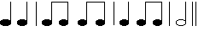

2) Размер 3/4 – это трехдольный размер, в котором каждая доля длится четверть
За каждой сильной долей следуют две слабые доли.
Схема дирижирования:

Примеры группировки в тактах:
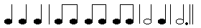

3) Размер 4/4 – это четырехдольный такт, в котором каждая доля длится четверть.

Схема дирижирования:

Примеры группировки в тактах:



8. Устойчивые и неустойчивые ступени. Тоническое трезвучие

Ступени делятся на устойчивые (опорные) и неустойчивые.
К устойчивым относятся: I, III, Y ступени. Они образуют тоническое трезвучие. (Т 5|3)

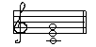
Т 5|3

К неустойчивым относятся: II, IY, YI, YII ступени. Они стремятся перейти в устойчивые.
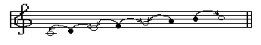
I II III IY Y YI YII I

II и YII ступени являются вводными звуками, окружающими тонику.
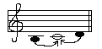
YII I II

9. Полутон и тон

Полутон – это расстояние между двумя ближайшими звуками. (1|2т)
Тон – это два полутона. (1т)
Тоны и полутоны в гамме До мажор:

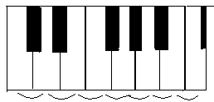
1т 1т 1/2т 1т 1т 1т 1/2т

Кроме того, полутоны образуются между рядом расположенными белой и черной клавишами. Например: до-до#, фа-фа#, миЬ-ми и др.
Тоны образуются между двумя рядом расположенными черными клавишами.
Например: до#-ре#, фа#-соль#, ляЬ-сиЬ и др.
Строение мажорной гаммы: тон, тон, полутон, тон, тон, тон, полутон.
Строение минорной гаммы: тон, полутон, тон, тон, полутон, тон, тон.
10. Диез, бемоль, бекар

Диез – знак повышения ноты на полтона.
Бемоль – знак понижения ноты на полтона.
Бекар – знак, который отменяет действие диеза или бемоля.

11. Тональность Соль мажор

Соль мажор – мажорный лад с одним диезом при ключе, в котором тоникой является звук соль

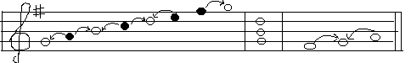
I II III IY Y YI YII I Т5|3 YII I II

12. Тональность Фа мажор

Фа мажор – мажорный лад с одним бемолем при ключе, в котором тоникой является звук фа.

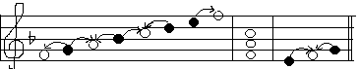
I II III IY Y YI YII I Т5\3 YII I II

13. Транспозиция

Транспозицией называется перенесение мелодии из одной тональности в другую.
14. Пауза

Паузой называется знак молчания в музыке. Длительности пауз равны длительностям нот.
Восьмая пауза
Четвертная пауза 

15. Музыкальная фраза

Фразы – это части, на которые разделяется мелодия. Ритмические остановки в мелодии называются цезурами. Обозначаются значком \/ и указывают на окончание музыкальных фраз.

16. Реприза

Репризой называется знак повторения в музыке. Повторяться может вся мелодия или ее часть.
Знак репризы: 

17. Басовый ключ

Басовый ключ – это знак, который указывает, что звук фа малой октавы записывается на четвертой линии нотоносца.
Расположение нот в басовом ключе:

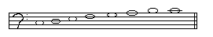
до ре ми фа соль ля си до
18. Тональность ля минор

Ля минор – минорный лад, в котором тоникой является звук ля. Как и тональность До мажор, не имеет ключевых знаков.

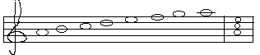
I II III IY Y YI YII I t5|3

19. Тональность ми минор

Ми минор – минорный лад с одним диезом при ключе, в котором тоникой является звук ми.

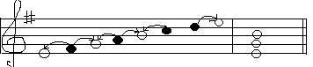
I II III IY Y YI YII I t5|3

20. Тональность ре минор

Ре минор – это минорный лад с одним бемолем при ключе, в котором тоникой является звук фа.

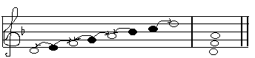
I II III IY Y YI YII I t5|3

21. Интервал

Интервалом называется расстояние между двумя звуками.
Всего восемь интервалов. Каждый интервал заключает в себе определенное количество ступеней.
Названия интервалов: 1. Прима 4. Кварта 7. Септима
2. Секунда 5. Квинта 8. Октава
3. Терция 6. Секста

Пример построения:
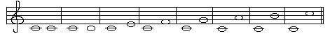
1 2 3 4 5 6 7 8

Зачетные вопросы

1. Перечислить названия октав на клавиатуре
2. Скрипичный ключ
3. Длительности звуков
4. Мажор и минор. Тоника
5. Перечислить изученные тональности. Указать их ключевые знаки, устойчивые и неустойчивые ступени
6. Назвать изученные размеры. Показать схемы дирижирования. Привести примеры группировки в тактах
7. Тоническое трезвучие. Вводные звуки
8. Тон и полутон. Привести примеры
9. Диез, бемоль, бекар
10. Транспозиция. Музыкальная фраза
11. Паузы. Их написание
12. Реприза. Ее оформление
13. Басовый ключ
14. Интервалы

